Унифицированное программное обеспечение бухгалтерского учета ГРО

«УПОБУ»

описание системы

2021 г.

**Оглавление**

**1.** **ОБЩИЕ ПОЛОЖЕНИЯ** 3

**1.1.** **Назначение программы:** 3

**1.2.** **Функционал программы:** 3

**2.** **ПРЕДЪЯВЛЯЕМЫЕ СИСТЕМНЫЕ ТРЕБОВАНИЯ** 6

**2.1.** **Аппаратные требования:** 6

**2.2.** **Требования к комплектации ПК** 7

**2.3.** **Требования к ПО** 7

**2.4.** **Системные требования к технологической платформе** 7

**2.5.** **Требования к каналам связи** 7

**3.** **Инструкция по установке** 8

# **ОБЩИЕ ПОЛОЖЕНИЯ**

## **Назначение программы:**

Унфицированное программное обеспечение бухгалтерсокго учета ГРО (далее – УПОБУ) предназаначено для автоматизация процессов бухгалтерского учета и формирования отчетности АО «Газпром газораспределение» и газораспределительных организаций с учетом отраслевой специфики, а также интеграция предприятий холдинга в единое информационное пространство.

## **Функционал программы:**

Программное обеспечение УПОБУ состоит из следующих модулей:

1. **Модуль учета нематериальных активов** - предназначен для учета операций по нематериальным активам, регламентируемых Положением по бухгалтерскому учету «Учет нематериальных активов» ПБУ 14/2000, утвержденного Приказом Минфина РФ от 16.10.2000 г. № 91н.
2. **Модуль учета основных средств** - предназначен для отражения в бухгалтерском и налоговом учете операций по учету основным средствам, регламентируемых Положением по бухгалтерскому учету «Учет основных средств» ПБУ 6/01, утвержденным приказом Минфина России от 30.03.2001 г. № 26н.
3. **Модуль учета банковских операций** - предназначен для учета операции по безналичным расчетам с точки зрения бухгалтерского учета.
4. **Модуль кассовых операций** - предназначен для учета кассовых операций, регламентируемых Положением, утвержденным решением совета директоров Центрального банка Российской Федерации от 22.03.93 г. № 40, с точки зрения бухгалтерского учета.
5. **Модуль учета расчетов с подотчетными лицами** - предназначен для учета операций, произведенных подотчетным лицом с наличными денежными средствами предприятия.
6. **Модуль учета материальных активов и услуг полученных** - предназначен для отражения в бухгалтерском и налоговом учете операций, связанных с приобретением материальных активов и услуг.
7. **Модуль учета реализации товаров и услуг** - предназначен для отражения в бухгалтерском и налоговом учете операций по реализации товаров (услуг).
8. **Модуль учета реализации услуг по транспортировке газа** - предназначен для отражения в бухгалтерском и налоговом учете операций по оказанию услуг по транспортировке природного газа.
9. **Модуль ведения взаиморасчетов с поставщиками** - предназначен для учета расчетов с поставщиками материалов и услуг, расчетов с подрядчиками и субподрядчиками за выполненные объёмы строительно-монтажных работ, контроля состояния взаиморасчетов с поставщиками, а также для автоматизированного формирования книги покупок. В модуле организуется учет всех операций связанных с денежными взаимоотношениями между организацией и поставщиками.
10. **Модуль ведения взаиморасчетов с покупателями** - предназначен для учета расчетов с покупателями и заказчиками за объемы проданной готовой продукции, товаров, материалов и объемы выполненных работ (оказанных услуг), контроля состояния взаиморасчетов с покупателями, а также для автоматизированного формирования книги продаж. В модуле организуется учет всех операций связанных с денежными взаимоотношениями между организацией и покупателями.
11. **Модуль учета готовой продукции** - предназначен для ведения бухгалтерского учета операций, связанных с выпуском готовой продукции; расчетом себестоимости продукции.
12. **Модуль учета НДС** - предназначен для учета входящего и исходящего НДС с точки зрения бухгалтерского и налогового учета.
13. **Модуль учета ценных бумаг** - предназначен для учета оборота ценных бумаг с точки зрения бухгалтерского и финансового учета.
14. **Модуль учета доходов и расходов будущих периодов** - предназначен для учета доходов и расходов будущих периодов с точки зрения бухгалтерского и налогового учета.
15. **Модуль регламентных операций** - предназначен для проведения регламентных операций по бухгалтерскому и налоговому учету: начисления амортизации ОС и НМА, списанию РБП, списание прямых и косвенных расходов и т.д.
16. **Модуль регламентированной отчетности** - предназначен для формирования регламентированной отчетности по бухгалтерскому и налоговому учету.
17. **Модуль ведения налогового учета** – предназначен для автоматизации функции ведения налогового учета в соответствии с Главой 25 части II НК РФ.
18. **Модуль ведения взаиморасчетов с филиалами** – предназначен для автоматизации учета взаиморасчетов с филиалами, выделенными на отдельный баланс и прочими территориально обособленными подразделениями ГРО при необходимости ведения раздельного учета.

# **ПРЕДЪЯВЛЯЕМЫЕ СИСТЕМНЫЕ ТРЕБОВАНИЯ**

## **Аппаратные требования:**

32-разрядный сервер «1С:Предприятие»:

* Процессор Intel Pentium IV/Xeon 2,4 ГГц и выше;
* Оперативная память 1024 Мб и выше;
* Жесткий диск 40Гб и выше;
* Устройство чтения компакт-дисков;
* USB-порт;
* SVGA-видеокарта;

64-разрядный сервер «1С:Предприятие»:

* Процессор с архитектурой x86-64 (Intel с поддержкой EM64T, AMD с поддержкой AMD64);
* Оперативная память 2048 Мб и выше;
* Жесткий диск 40Гб и выше;
* Устройство чтения компакт-дисков;
* USB-порт;
* SVGA-видеокарта.

Сервер баз данных:

* Технические характеристики компьютера и операционная система должны соответствовать требованием Microsoft SQL Server, PostgreSQL, IBM DB2, Oracle Database.

Толстый клиент:

* Процессор Intel Pentium Celeron 2400 Мгц и выше;
* Оперативная память 1024 Мб и выше;
* Жесткий диск 40Гб и выше;
* Устройство чтения компакт-дисков;
* USB-порт;
* SVGA-видеокарта.

Тонкий клиент:

* Процессор Intel Pentium Celeron 1800 Мгц и выше;
* Оперативная память 256 Мб и выше;
* Жесткий диск 40Гб и выше;
* Устройство чтения компакт-дисков;
* USB-порт;
* SVGA-видеокарта.

Веб-клиент:

* Процессор Intel Pentium Celeron 1800 Мгц и выше;
* Оперативная память 256 Мб и выше;
* Жесткий диск 40Гб и выше;
* Устройство чтения компакт-дисков;
* SVGA-видеокарта.

## **Требования к комплектации ПК**

Компьютеры должны быть укомплектованы мышью, клавиатурой, сетевыми шнурами.

## **Требования к ПО**

Требования к программному обеспечению.

Серверная часть:

* ОС Windows Server 2012 R2, или выше;
* Сервер «1С:Предприятие» версии 8.2.17.153 и выше;
* Microsoft SQL Server или PostgreSQL.

Клиентская часть:

* ОС Windows 7, или выше;
* Клиентская часть программы «1С:Предприятие» версии 8.2.17.153 и выше;
* Microsoft Office 2010, или выше.

## **Системные требования к технологической платформе**

Указаны на ресурсе разработчика платформы

[*https://v8.1c.ru/tekhnologii/sistemnye-trebovaniya-1s-predpriyatiya-8/*](https://v8.1c.ru/tekhnologii/sistemnye-trebovaniya-1s-predpriyatiya-8/)

## **Требования к каналам связи**

* Скорость передачи данных в сети минимум 100 Мбит/с (желательно 1 Гбит/с);
* Наличие настроенных сетевых протоколов (желательно TCP/IP).

# **Инструкция по установке**

Установка платформы 1С из файла поставки.

* 1. Открываем окно запуска конфигурации, нажимаем кнопку «Добавить», устанавливаем переключатель на «Создание новой информационной базы» и нажимаем кнопку «Далее».

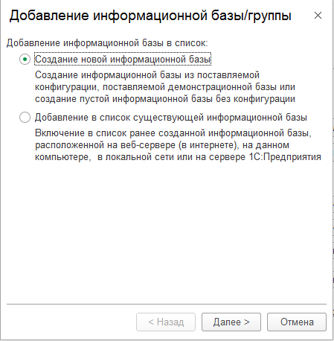

* 1. Устанавливаем переключатель «Создание информационной без конфигурации ..» и нажимаем кнопку «Далее»:

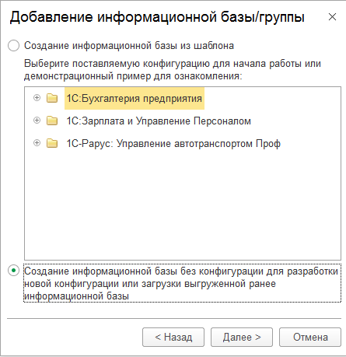

* 1. Устанавливаем переключатель «На данном компьютере ..» и нажимаем кнопку «Далее»:

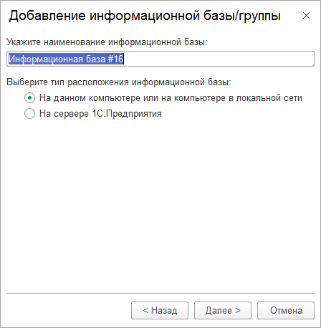

* 1. Указываем размещение информационной базы и нажимаем кнопку «Далее»:

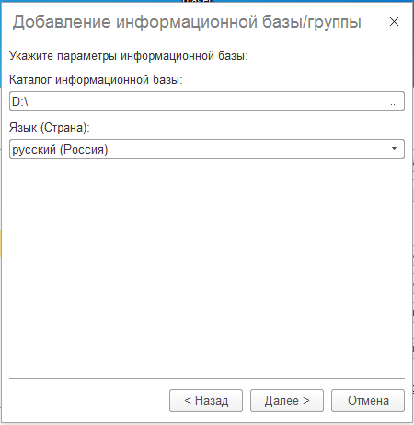

* 1. Запускаем конфигуратор 1С, выбираем в меню «Конфигурация-Загрузить конфигурацию из файла ..» и выбираем файл конфигурации. После загрузки нажимаем «Обновить конфигурацию базы данных».
  2. Установка завершена.